哈尔滨工业大学计算学部
2024年春季学期《软件工程》
Lab 2：项目计划与原型设计

姓名 | 学号 | 联系方式
冯宦翔 | 2021110847 | 1805066231@qq.com/15736710596
王镜博 | 2021111560 | 760026452@qq.com/13703608911
王艺憬 | 2021112855 | 3043875404@qq.com/18030420167

目 录

1 实验要求 1
2 项目概述 1
3 用户故事 1
3.1 用户故事清单及优先级 1
3.2 用户故事1 2
3.3 用户故事2 3
3.4 用户故事3 4
3.5 用户故事4 5
3.6 用户故事5 6
3.7 用户故事6 7
3.8 用户故事7 8
3.9 用户故事8 9
3.10 用户故事9 10
3.11 用户故事10 11
3.12 用户故事11 12
4 用户故事的工作量估算 13
5 迭代计划 14
6 使用PingCode或其他工具管理用户故事和迭代计划 15
6.1 建立团队、项目、成员 15
6.2 Product Backlog（全部用户故事） 15
6.3 Sprint Planning（规划迭代） 16
6.4 形成每个Sprint的Story Board 16
6.5 形成每个Sprint的Burndown Chart 18
7 原型设计 20
7.1 用户故事1 20
7.2 用户故事2 21
7.3 用户故事3 21
7.4 用户故事4 22
7.5 用户故事5 22
8 计划与实际进度 23
9 小结 23

[文档全部完成之后，请更新上述区域]

实验要求
简要复述实验手册中要求达到的实验目标与过程。
  - 实验目标
（1）根据项目需求建立用户故事清单，使用敏捷开发方法为用户故事建模卡片，规划优先级，估计工作量，构思迭代计划；
（2）练习使用PingCode或其他自选的Scrum项目管理工具为项目建立Scrum迭代计划；
（3）练习使用MockPlus或其他自选的原型设计工具为每个用户故事设计原型。
1.2.实验步骤
（1）根据讨论纪要，提取形成用户故事清单；
（2）为每个用户故事形成卡片；
（3）分析用户故事的优先级；
（4）组内成员采用表决和投票的方式，估算各用户故事的工作量；
（5）根据以上结果，设计项目的迭代开发计划；
（6）使用PingCode管理工具建立和管理迭代计划；
（7）使用MockPlus对关键的用户故事进行原型设计(GUI)；

项目概述
简要介绍本组3人所面对的实践项目的基本情况（名称、目标用户、系统的核心价值等）。
- 项目名称：家教服务系统
- 目标用户：
i）有接家教需求的在读大学生，可以在此平台查看家教服务信息等。
ii）有家教需求的学生及家长，可以通过此平台发布家教信息等。
- 系统的核心价值观：基于社会主义核心价值观，旨在为在校大学生提供更丰富更优质的家教信息，为有需求学生及家长更好的提供家教服务。

用户故事
针对项目需求，分析用户故事。

用户故事清单及优先级
根据需要增加下表的行。
按照优先级排列用户故事，排在上面的用户故事具有更高的优先级。

用户故事编号 | 用户故事简称 | 用户故事描述 | 优先级估算（采用5、4、3、2、1的方式，数字越大表示优先级越高） | 上游  故事编号
- S-11 | 家教信息注册 | 在这个story中完成家教服务提供者的信息注册 | 5
- S-12 | 学生用户注册 | 在这个story中完成家教需求者的信息注册 | 5
- S-2 | 家教信息发布 | 在这个story中完成家教信息发布功能，包括发布家教的个人情况，擅长的科目、年级、时间等 | 5
- S-3 | 学生信息发布 | 在这个story中完成学生信息发布功能，包括学生的成绩、年级、想要补习的科目等 | 5
- S-41 | 家教信息查询 | 在这个story中实现能查询已发布的所有家教信息 | 5 | S-2
- S-42 | 学生信息查询 | 在这个story中实现能查询已发布的学生信息 | 5 | S-3
- S-51 | “家教-学生”推荐 | 在这个story中实现根据科目和时间等字段完成家教和学生的自动推荐。 | 5
- S-52 | “家教-学生”匹配 | 家教/学生可选择合适的学生/家教并向学生/家教发送匹配请求，对方接收到请求并同意后匹配成功。 | 5 | S-2、S-3
- S-61 | 家教查询已匹配学生信息 | 家教可查询自己匹配到的所有学生信息。 | 5 | S-52
- S-62 | 学生查询已匹配家教信息 | 学生可查询自己匹配到的所有家教信息。 | 5 | S-52
- S-7 | 评价 | 学生可评价已匹配的家教 | 4

用户故事1
使用卡片图形的形式，描述每个用户故事。
- 正面：
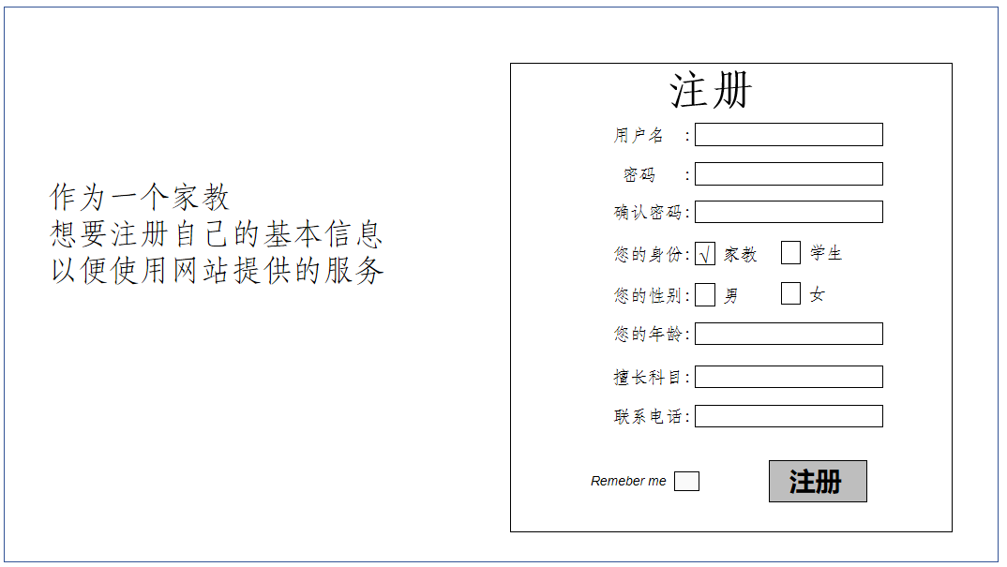
- 反面：
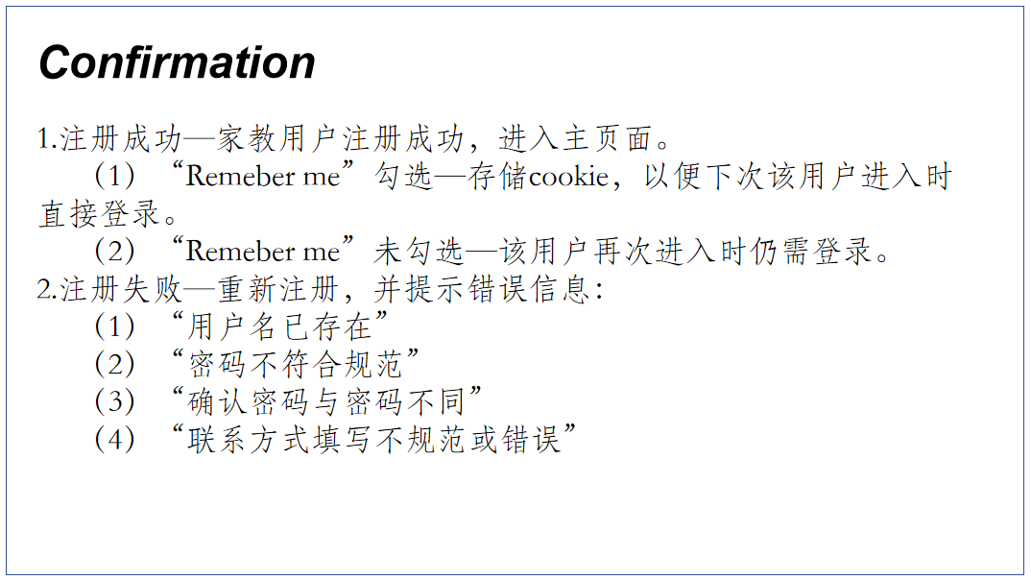

用户故事2
- 正面：
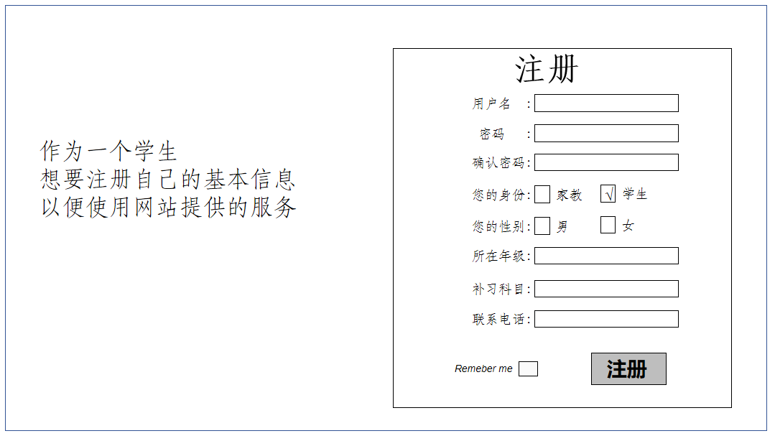
- 反面：
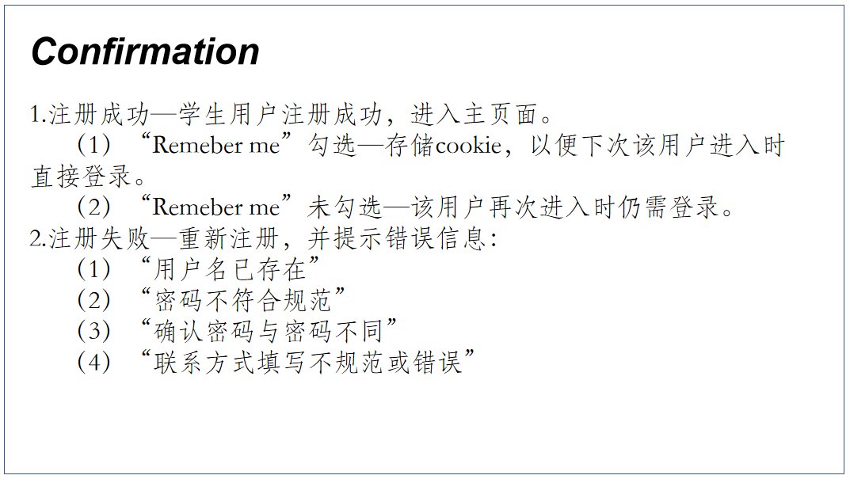

用户故事3
- 正面：
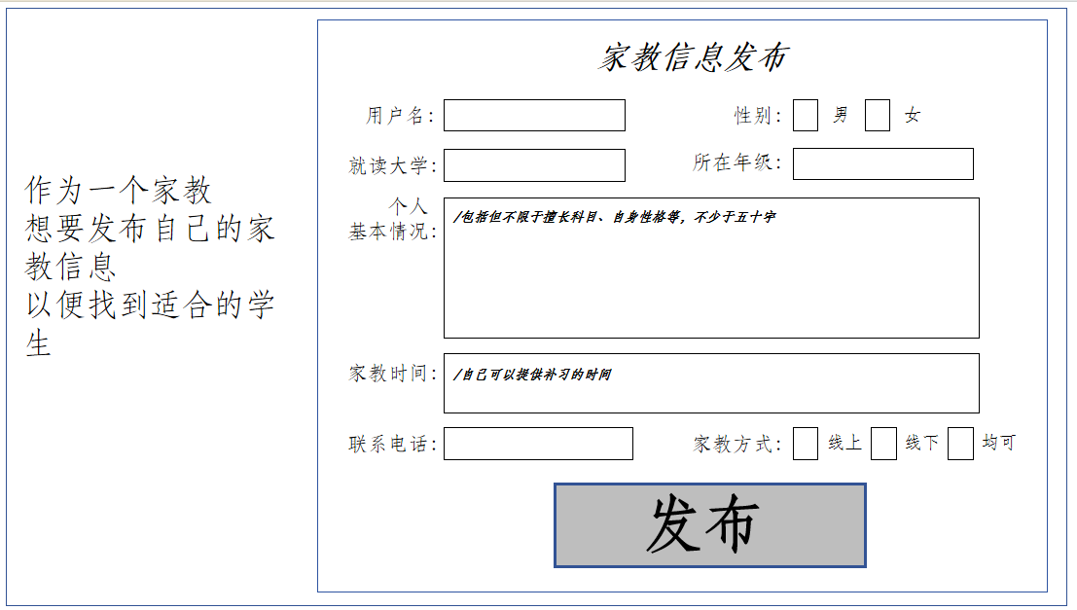
- 反面：
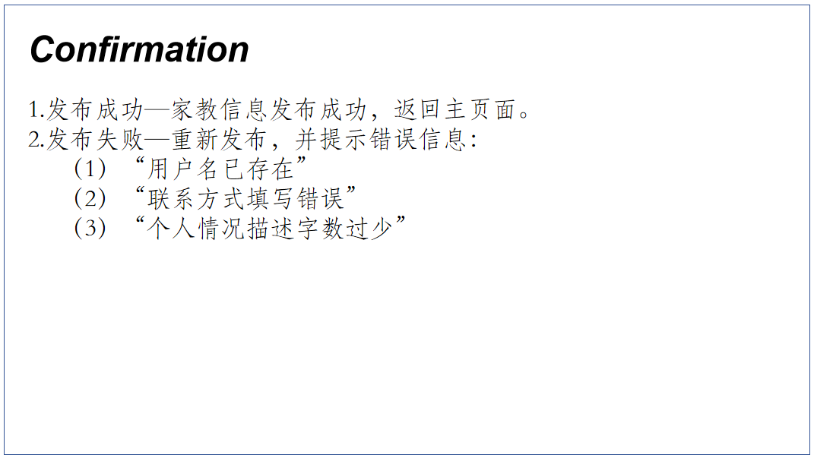

用户故事4
- 正面：
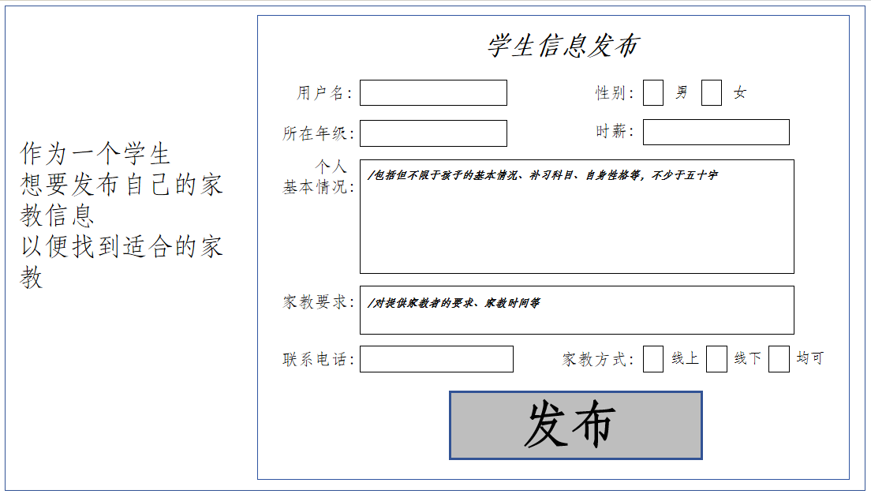
- 反面：
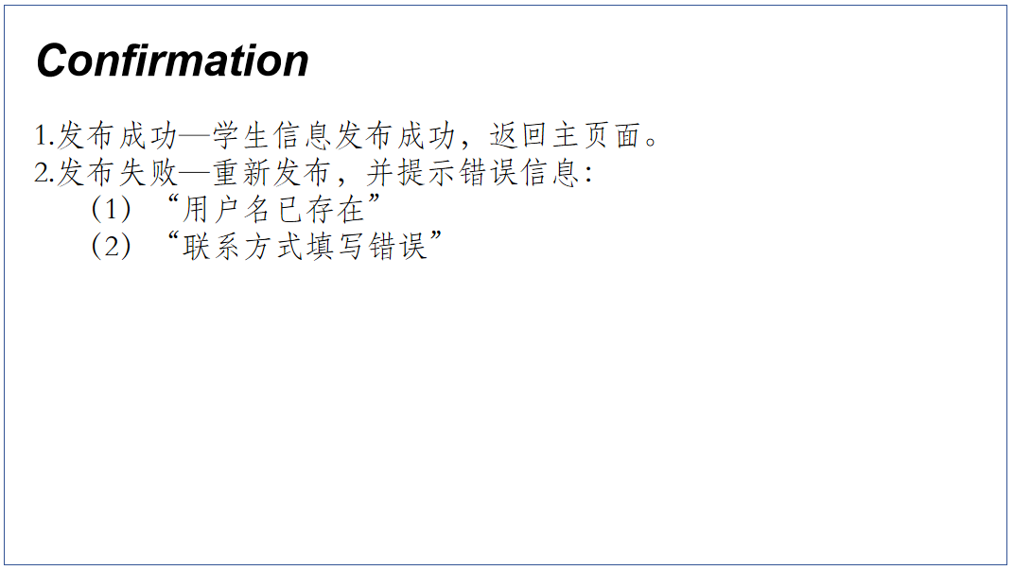

用户故事5
- 正面：
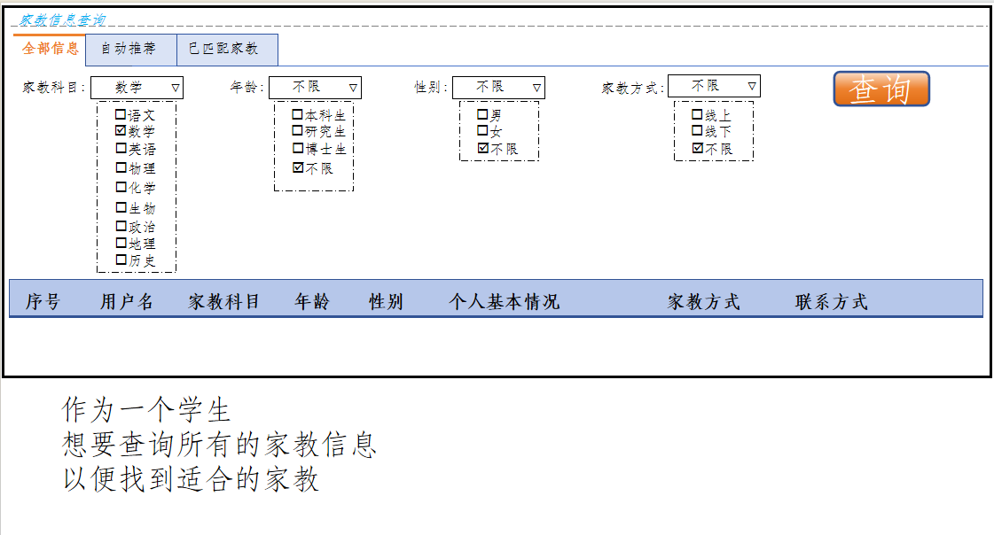
- 反面：
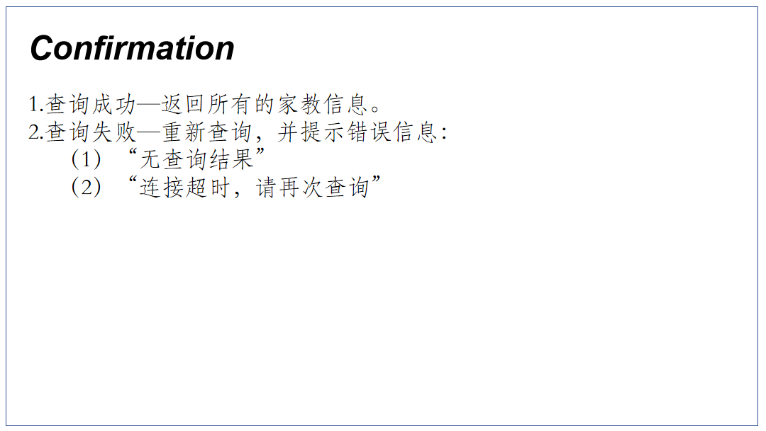

用户故事6
- 正面：
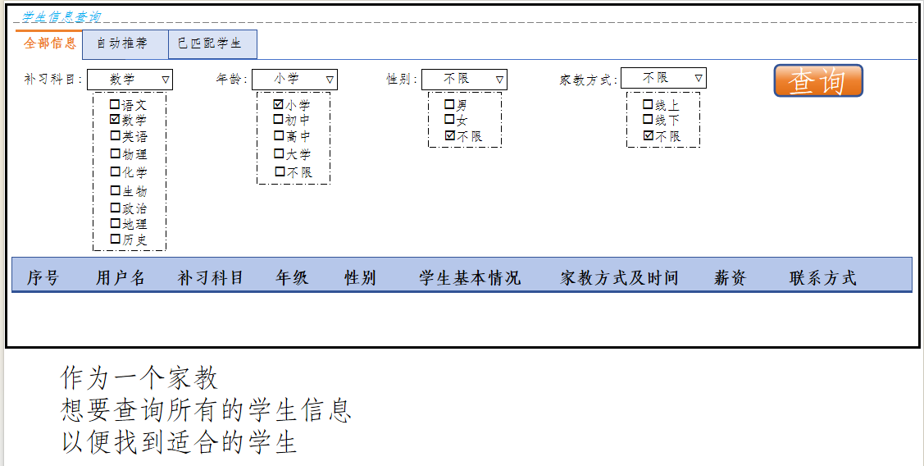
- 反面：
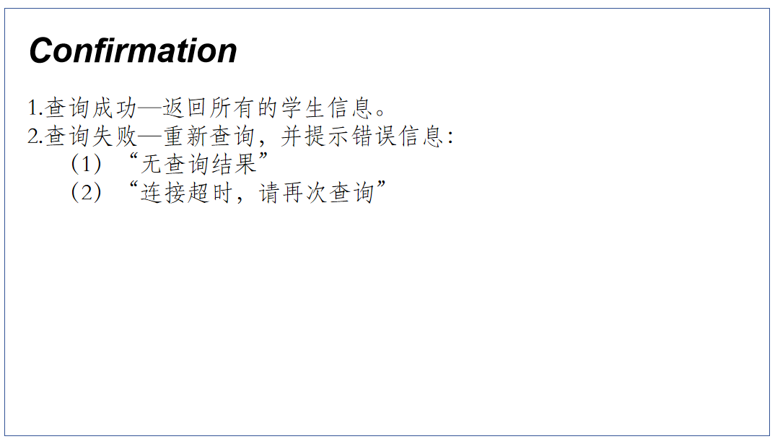

用户故事7
- 正面：
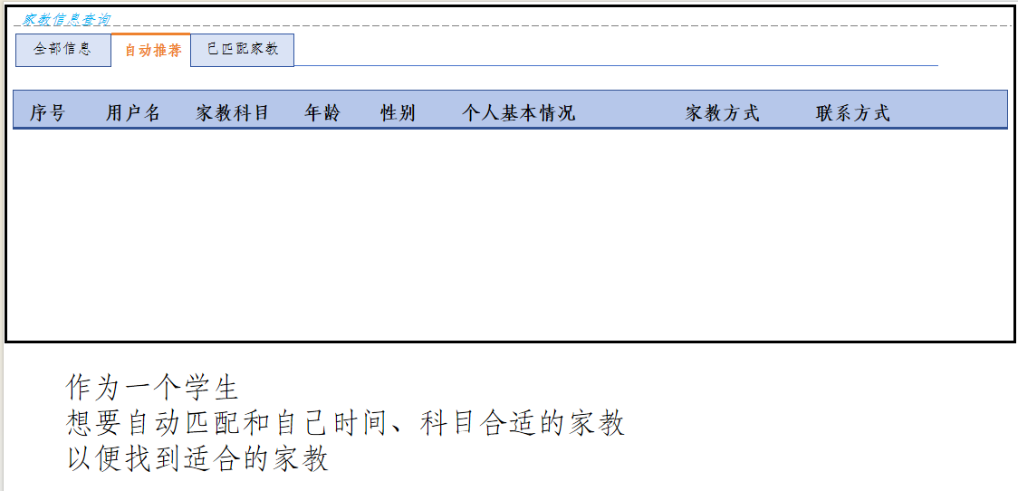
- 反面：
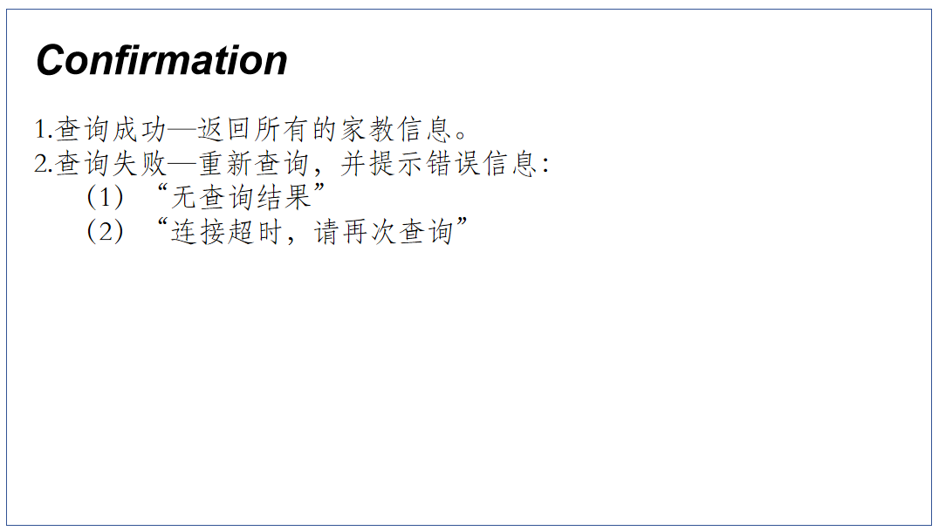

用户故事8
- 正面：
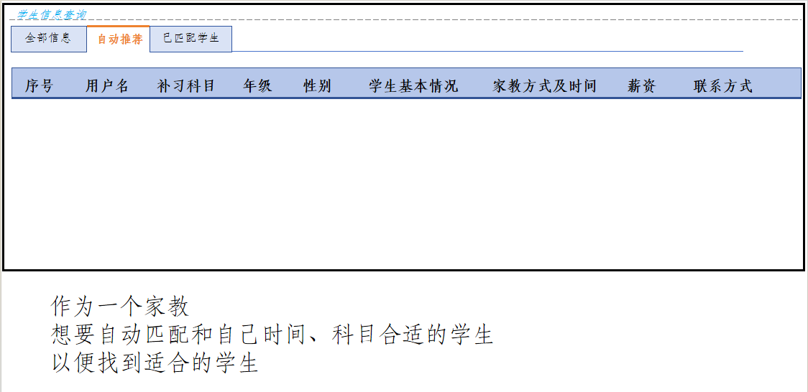
- 反面：
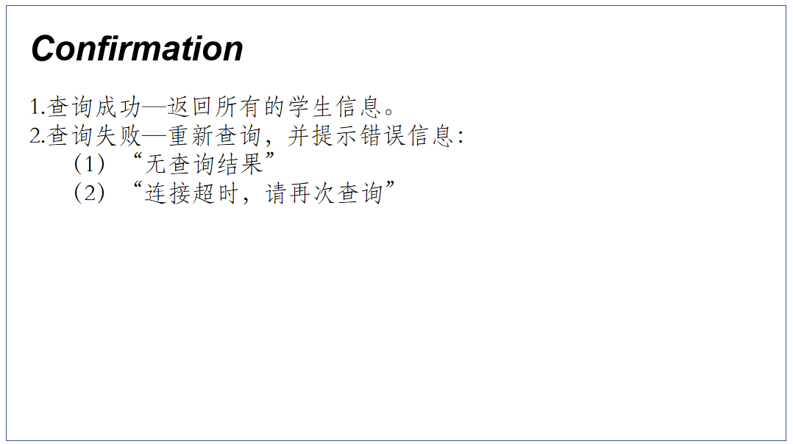

用户故事9
- 正面：
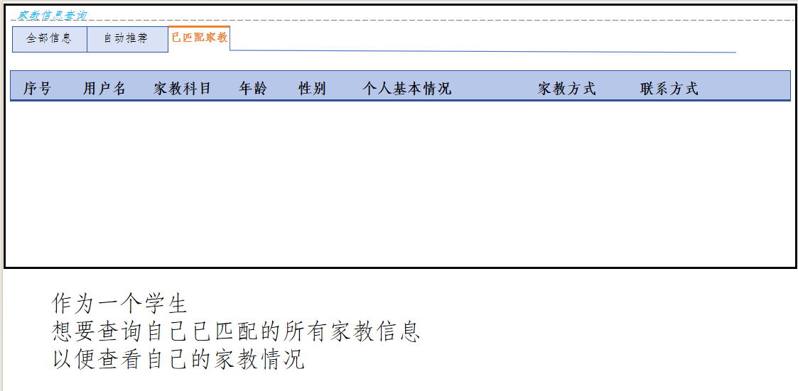
- 反面：
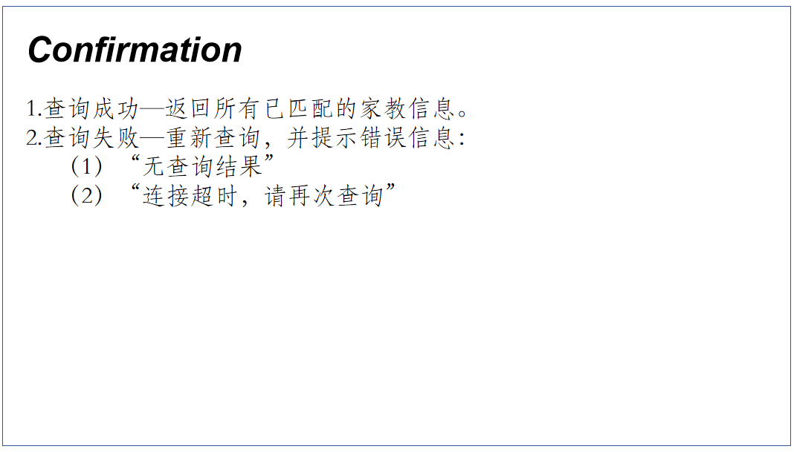

用户故事10
- 正面：
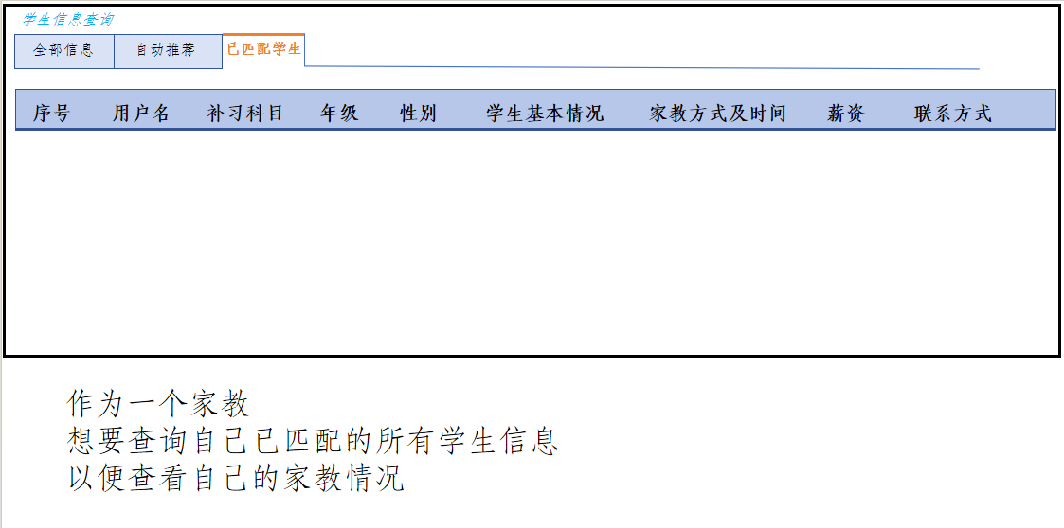
- 反面：
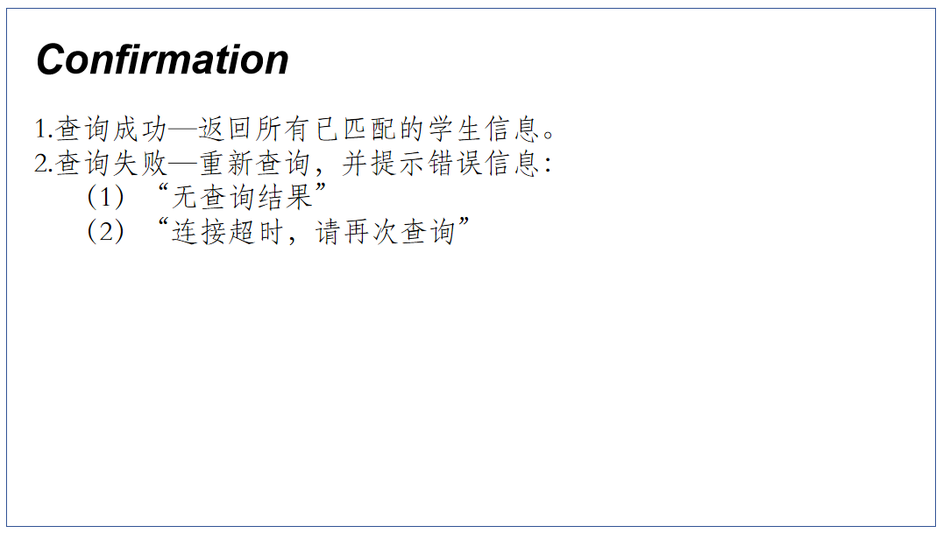

用户故事11
- 正面：
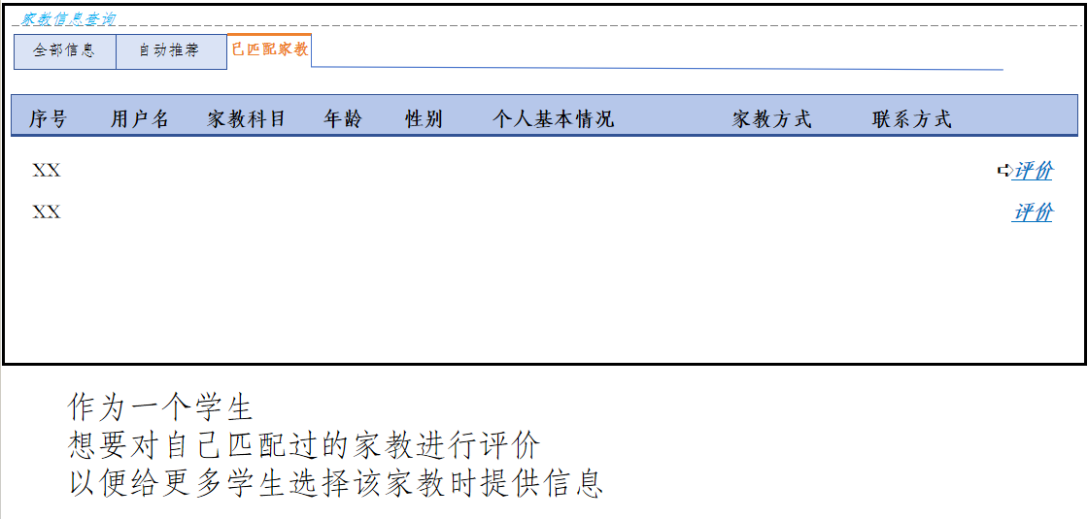
- 反面：


用户故事的工作量估算
针对识别出的每一个故事，使用Story Point估算其工作量，工作量的单位是天。
使用预定的值：1/2、1、2、3、5、8、13、20，单位为“小时”；
团队成员分别估计，差异较大时面对面讨论，发现分歧，形成共识。

填写下列表格（表格里给出了三轮，若第一轮就达成共识或者估算差异不大，就不需要进入第二轮，依此类推；最后一列是大家最终达成的共识）。
故事编号 | 故事简称 | 小组成员对其工作量估算 |  |  |  |  |  |  |  |  | 最终估算
故事编号 | 故事简称 | 第一轮 |  |  | 第二轮 |  |  | 第三轮 |  |  | 最终估算
- S-11 | 家教信息注册 | 2 | 3 | 2 |  |  |  |  |  |  | 2
- S-12 | 学生用户注册 | 2 | 3 | 2 |  |  |  |  |  |  | 2
- S-2 | 家教信息发布 | 3 | 3 | 4 |  |  |  |  |  |  | 3.5
- S-3 | 学生信息发布 | 3 | 3 | 4 |  |  |  |  |  |  | 3.5
- S-41 | 家教信息查询 | 2 | 5 | 3 | 4 | 4 | 4 |  |  |  | 4
- S-42 | 学生信息查询 | 3 | 3 | 3 |  |  |  |  |  |  | 3
- S-51 | “家教-学生”推荐 | 4 | 5 | 4 |  |  |  |  |  |  | 4
- S-52 | “家教-学生”匹配 | 4 | 5 | 4 |  |  |  |  |  |  | 4
- S-61 | 家教查询已匹配学生信息 | 2 | 2 | 3 |  |  |  |  |  |  | 2
- S-62 | 学生查询已匹配家教信息 | 2 | 2 | 3 |  |  |  |  |  |  | 2
- S-7 | 评价 | 4 | 4 | 4 |  |  |  |  |  |  | 4

迭代计划
若本项目采用两次迭代，根据各用户故事的优先级和工作量估算，将用户故事分配到各次迭代当中，计算各次迭代的总工作量。确保这样的安排符合第3节给出的依赖关系和优先级安排，以及各次迭代的总工作量的平衡。

请根据需要增加下表中的行数，但不能增加迭代次数。
迭代次数 | 包含的用户故事 | 故事的优先级 | 故事的工作量估计 | 计划起止时间 | 本次迭代的总工作量
1 | S-11 | 5 | 2 | 6.2-6.9 | 18
1 | S-12 | 5 | 2 | 6.2-6.9 | 18
1 | S-2 | 5 | 3.5 | 6.2-6.9 | 18
1 | S-3 | 5 | 3.5 | 6.2-6.9 | 18
1 | S-41 | 5 | 4 | 6.2-6.9 | 18
1 | S-42 | 5 | 3 | 6.2-6.9 | 18
2 | S-51 | 5 | 4 | 6.9-6.18 | 16
2 | S-52 | 5 | 4 | 6.9-6.18 | 16
2 | S-61 | 5 | 2 | 6.9-6.18 | 16
2 | S-62 | 5 | 2 | 6.9-6.18 | 16
2 | S-7 | 4 | 4 | 6.9-6.18 | 16

使用PingCode或其他工具管理用户故事和迭代计划
根据第3、4、5各部分的内容，使用PingCode或其他Scrum项目管理工具建立你们的项目管理计划，将结果以截图的形式放在此处。

建立团队、项目、成员
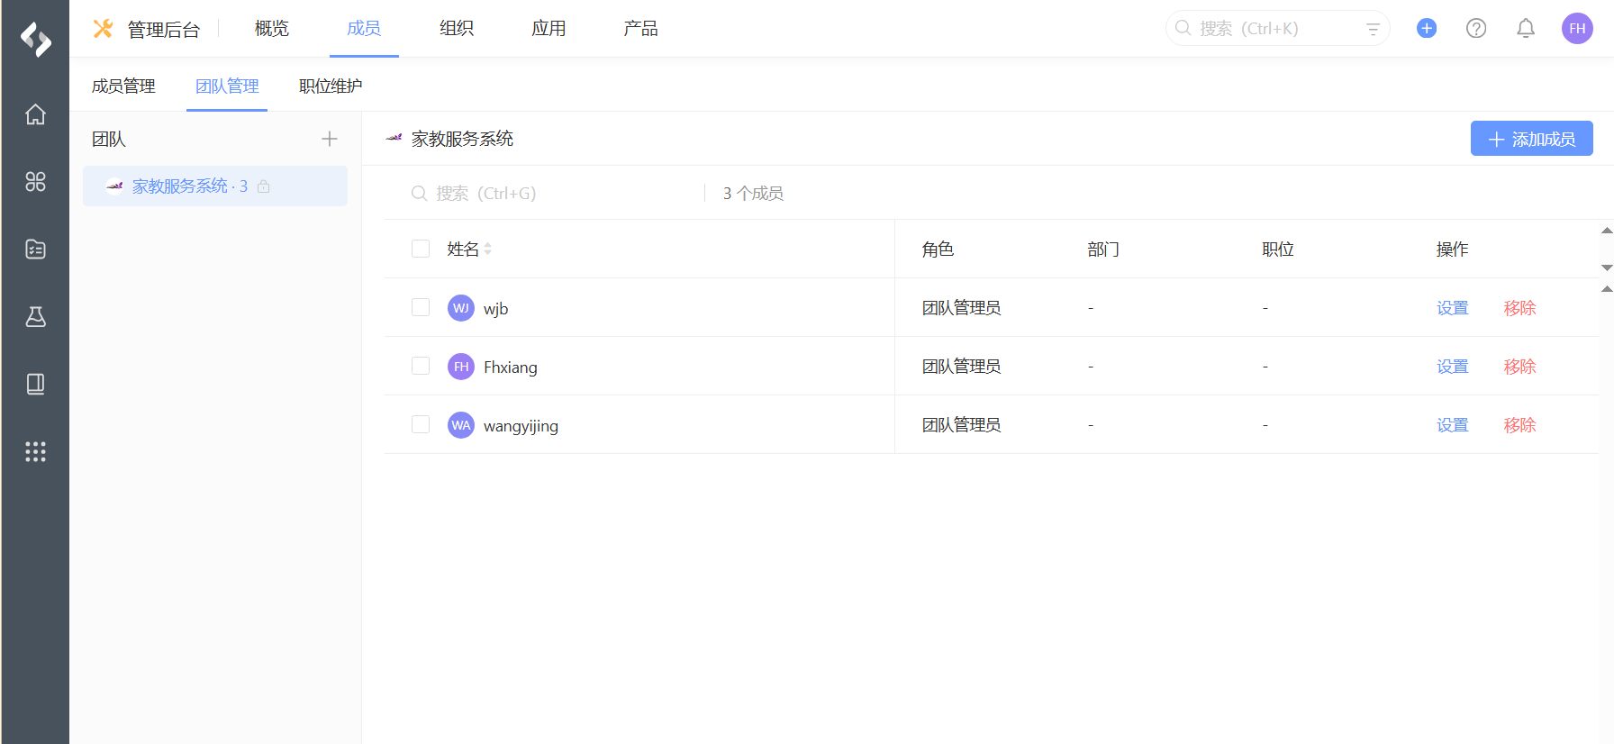

Product Backlog（全部用户故事）
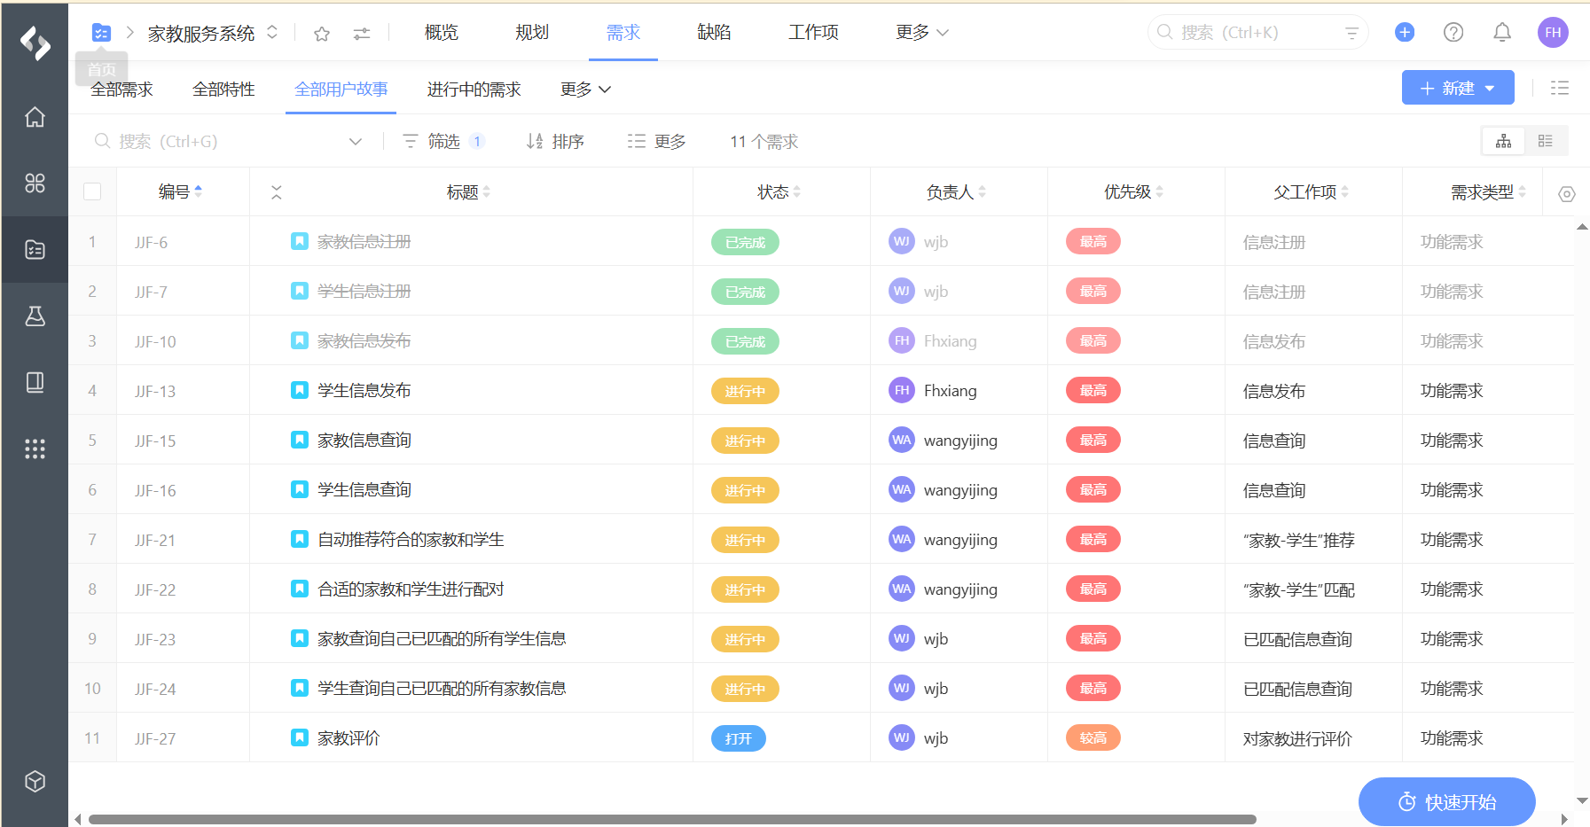

Sprint Planning（规划迭代）
Sprint 1:
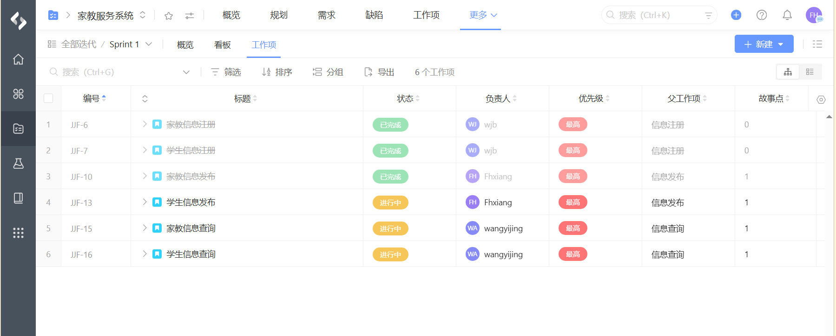
Sprint 2:
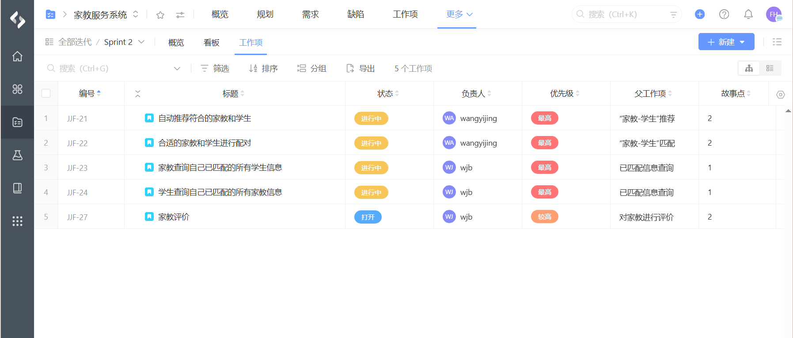

形成每个Sprint的Story Board
Sprint 1:
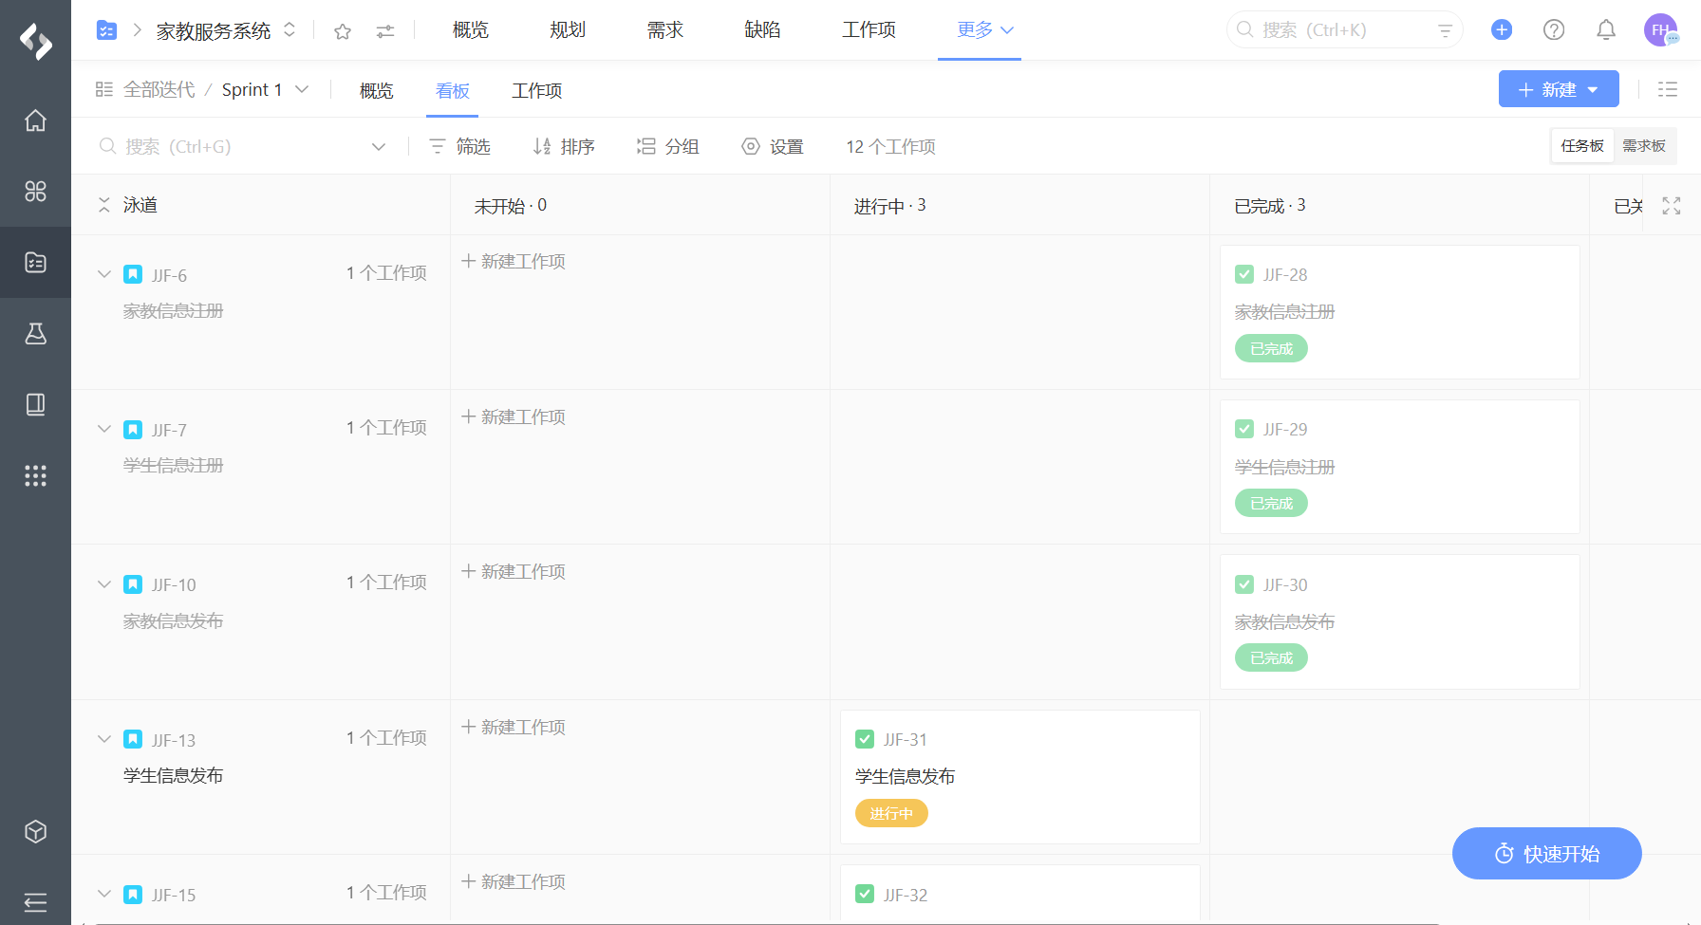
Sprint 2:
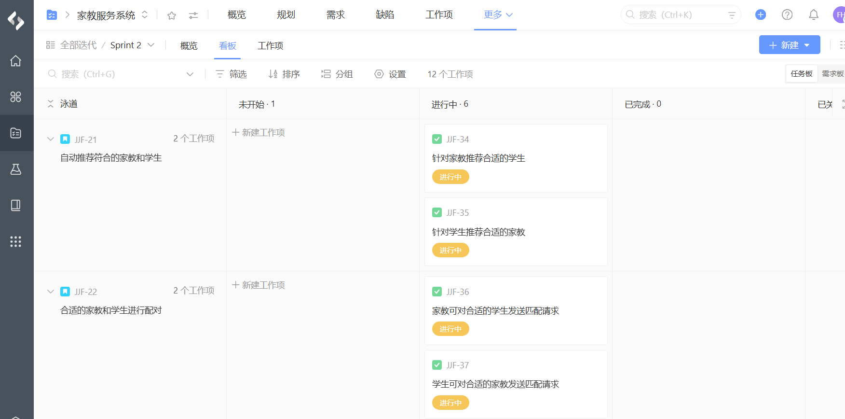
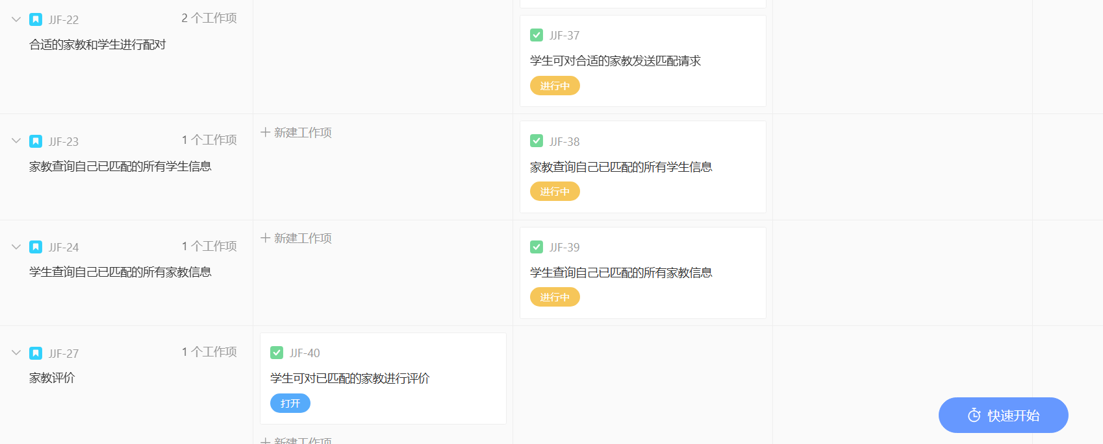

形成每个Sprint的Burndown Chart
Sprint 1:
（1）故事点
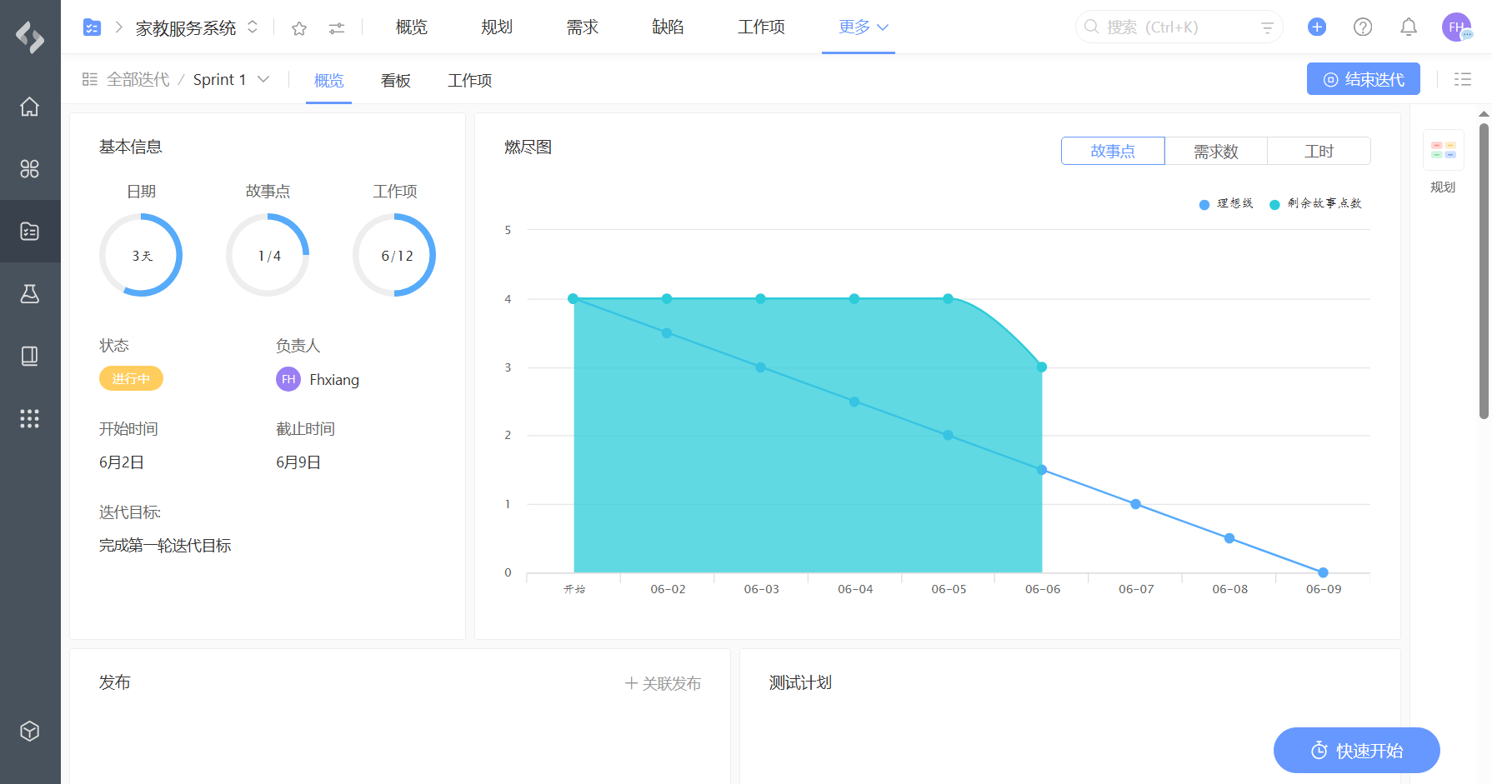
（2）需求数
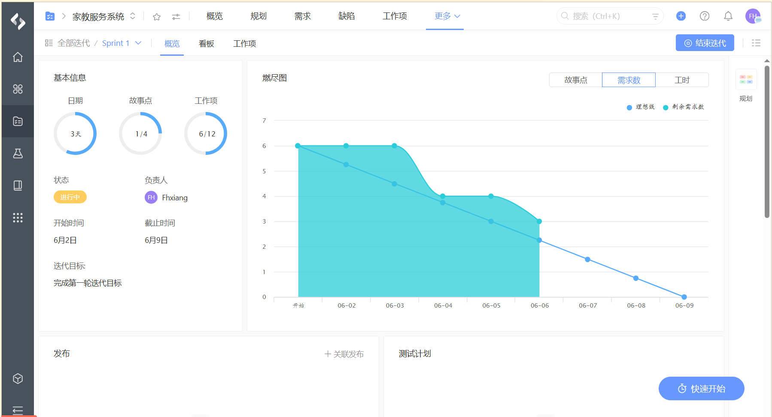
（3）工时
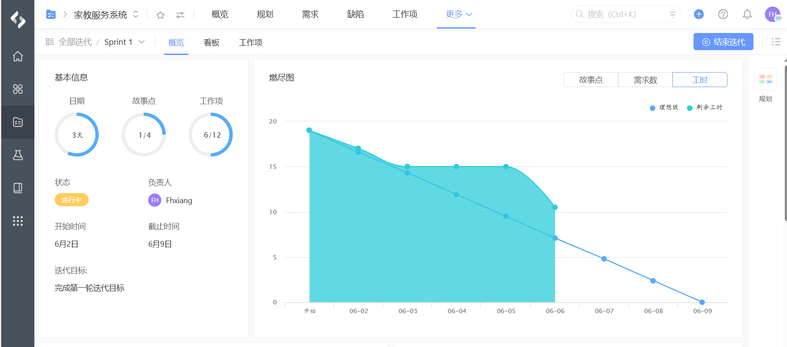
Sprint 2:
- 故事点
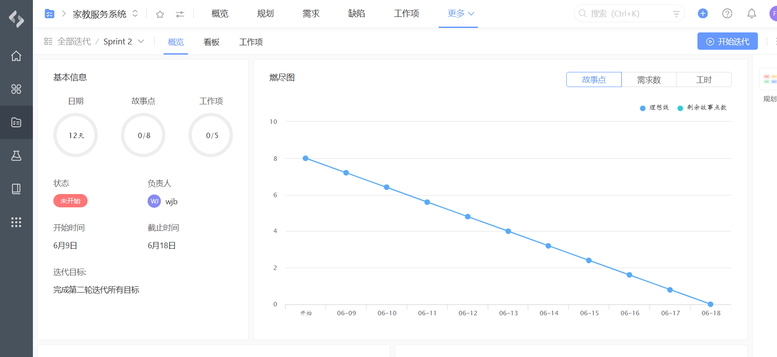
- 需求数
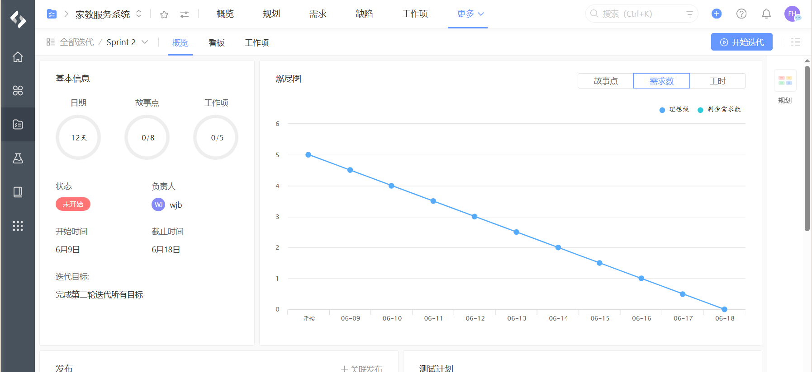
- 工时
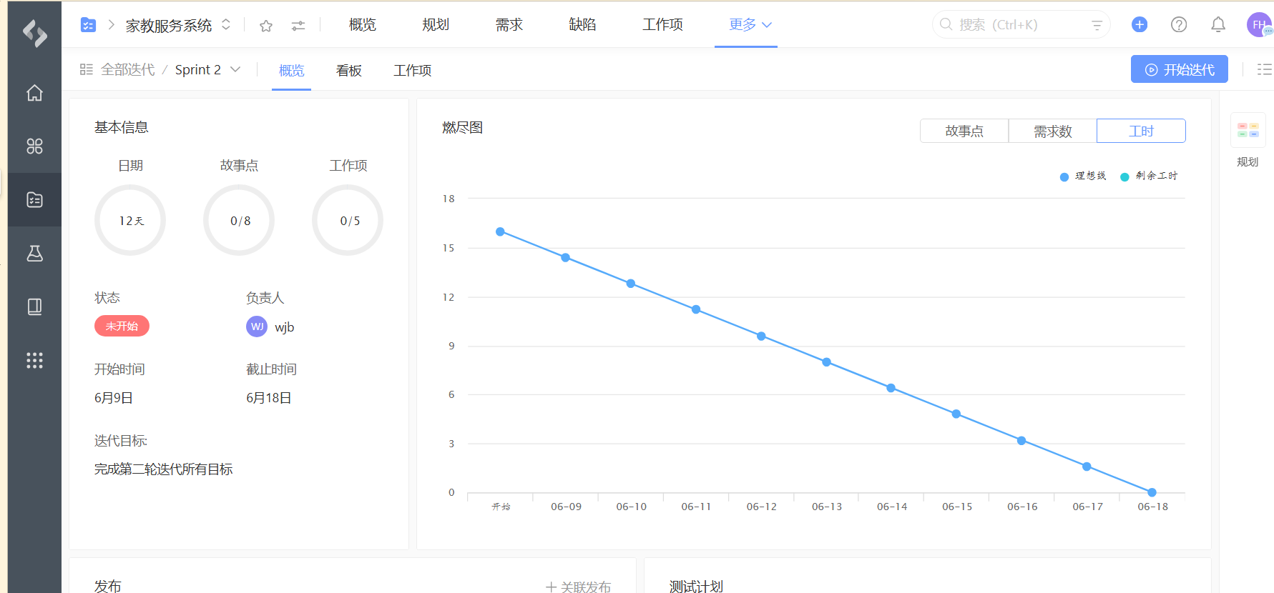

原型设计
针对第3节节识别出的每个用户故事，使用MockPlus或其他原型设计工具建立其原型，将原型截图放在以下各小节里。
此处应至少包含5个用户故事的原型设计，且均为优先级最高的用户故事，不能包含登录、用户管理等故事。

用户故事1
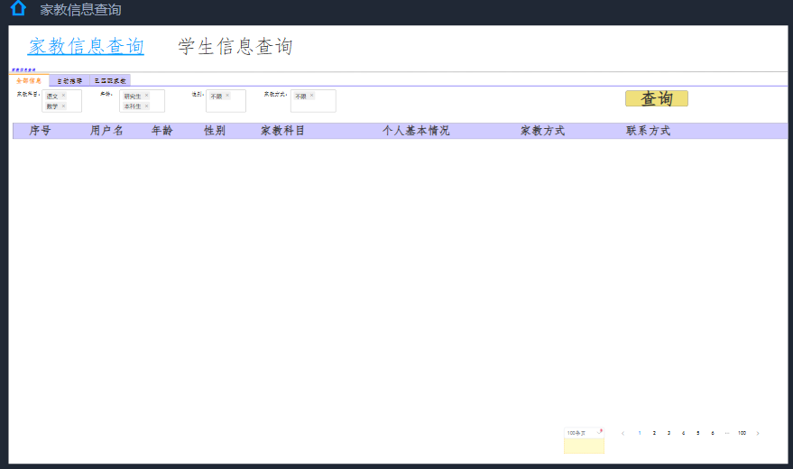

用户故事2
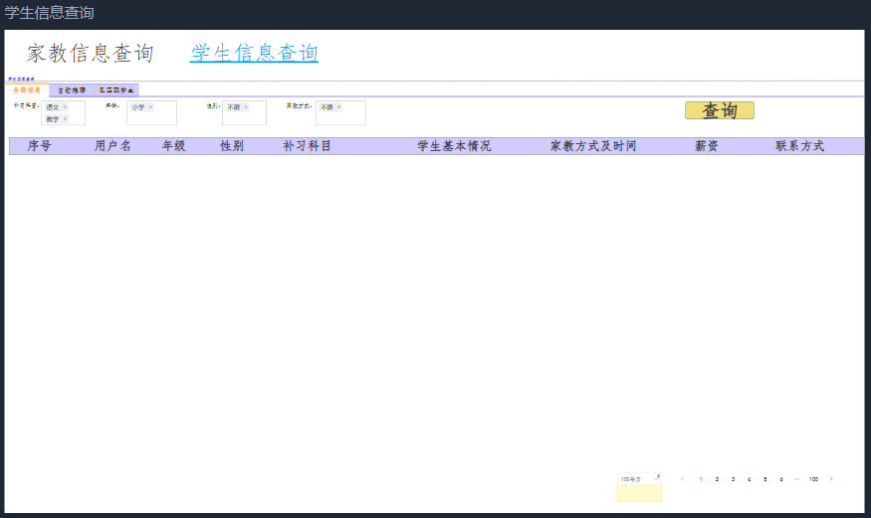

用户故事3
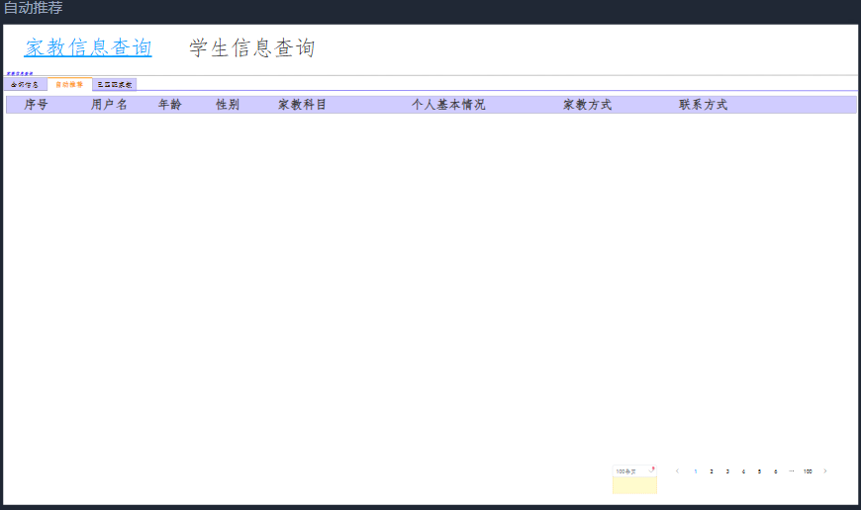

用户故事4
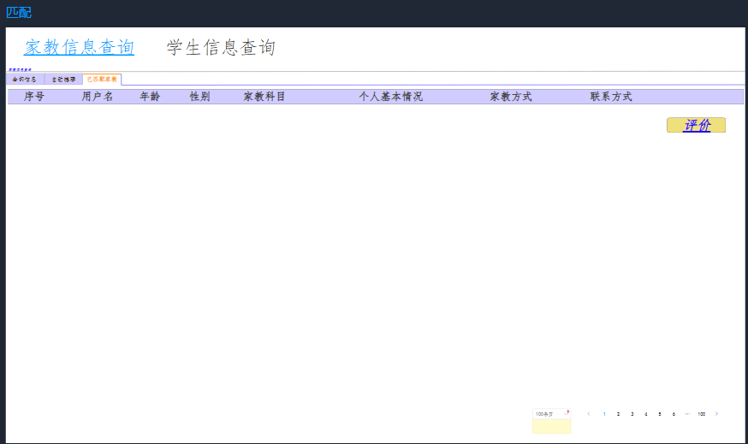

用户故事5

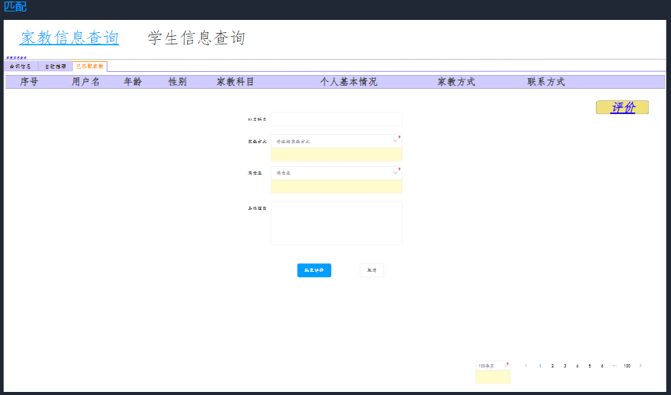

计划与实际进度
任务名称 | 计划时间长度（分钟） | 实际耗费时间（分钟） | 提前或延期的原因分析
代码总体架构构建 | 2h | 2.5h | 环境问题
家教及学生信息注册 | 2h | 2h
家教及学生信息查询 | 3h | 4h | 对数据库操作不熟悉

小结
在本次实验中，我们三人小组经过讨论选择了家教服务系统这一题目，通过课堂所学，在pingcode平台创建团队和项目、进行项目迭代和任务的规划，在MockPlus平台进行原型的设计，总体过程是一个不断学习新工具新平台的过程，对一个软件项目从规划到实现有了更加具象的理解，有利于之后的工作和学习。

